МІНІСТЕРСТВО ОСВІТИ І НАУКИ УКРАЇНИ

ЗАПОРІЗЬКИЙ НАЦІОНАЛЬНИЙ ТЕХНІЧНИЙ УНІВЕРСИТЕТ

кафедра програмних засобів

Звіт

з лабораторної роботи № 4

з дисципліни «Людино-машинна взаємодія»

на тему:

«Етапи проектування і створення користувальницького інтерфейсу. Інформаційна графіка. Використання миші та клавіатури. Дизайнерська доробка інтерфейсу»

Виконав

Ст. гр. КНТ-137 В.В. Козлов

Прийняв

Ассистент Ж.К. Камінська

1. Мета роботи

Освоїти четвертий етап проектування користувальницького інтерфейсу, у ході якого необхідно вивчити інформаційну графіку, використання миші та клавіатури, а також доопрацювати дизайн інтерфейсу.

1. Завдання до роботи

Ознайомитися з теоретичними відомостями та конспектом лекцій.

Дизайнерське доопрацювання розробленого в попередніх лабораторних роботах інтерфейсу з включенням елементів інформаційної графіки, використанням миші та клавіатури.

Програмно реалізувати інтерфейс.

Оформити звіт по роботі.

Відповісти на контрольні питання.

1. Результати виконання роботи

Так як інформація про доданий товар складається з декількох параметрів, а саме: назва товару, його вартість, кількість та загальна вартість, то при розробці каси самообслуовування використовувалася таблична модель організації інформації.

Шрифт, що використовувався – це Microsoft Sans Serif, один із стандартних шрифтів для комп’ютерних програм. Він не має жодних візуальних ускладнень, тому для кожного користувача виглядає стриманим і звичним.

Протягом розробки інтерфейсу програми було вирішено дотримуватися принципу Few Hues, Many Values (Менше тонів, більше значень) тому перевагу віддано спокійним і витриманим світлим тонам, більш звичним для комп’ютерних інтерфейсів.

Для полегшення процесу візуального сприйняття, основні елементи управління мають закруглені кути, так як вони не просто приємні для погляду, а й полегшують сприйняття графіки і обробку інформації людиною.

Використання зображень у інтерфейсі каси самообслуговування має не тільки декоративний а й інформативний характер, бо замість вміщення напису «Налаштування» або «Виклик асистента» у невеликий елемент керування доцільніше вставити невелике зображення, яке асоціюється з його функціями. Наприклад для будь-якого користувача комп’ютерних програм піктограма шестерні вже на підсвідомому рівні асоціюється з налаштуваннями.

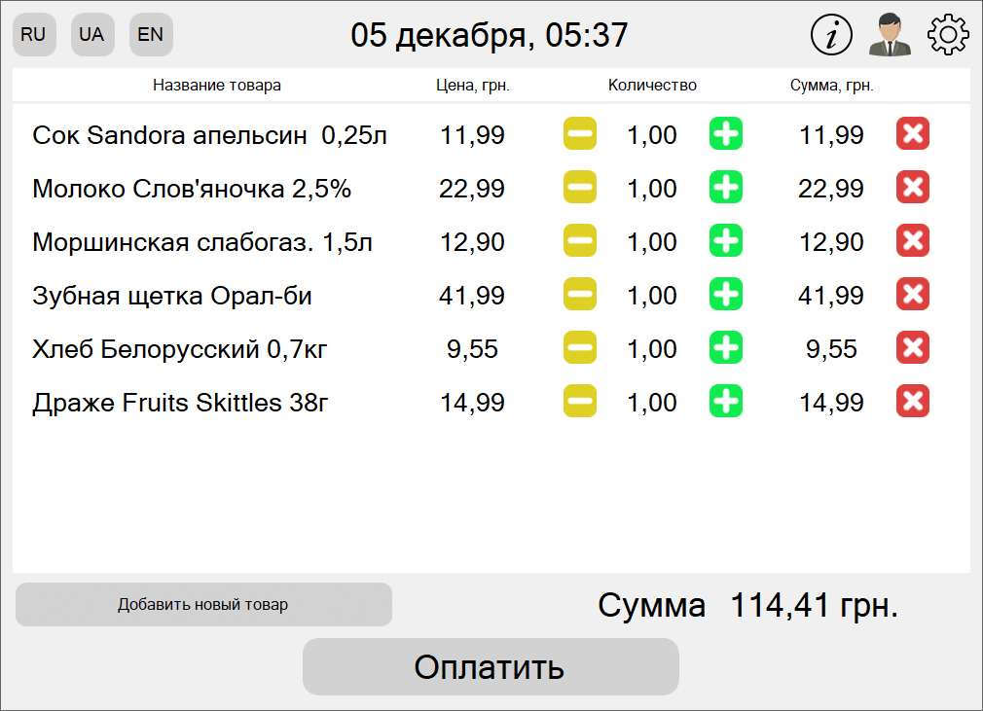

Рисунок 3.1 – Головна форма каси самообслуговування

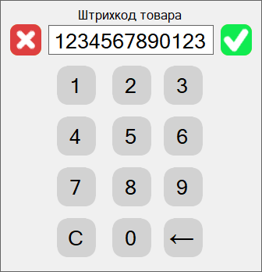

Рисунок 3.2 – Вікно вводу штрихкоду

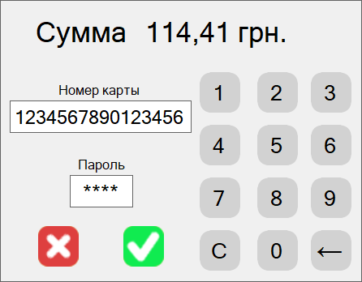

Рисунок 3.3 – Вікно сплати

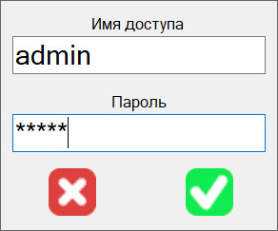

Рисунок 3.4 – Вікно авторизації до системного меню

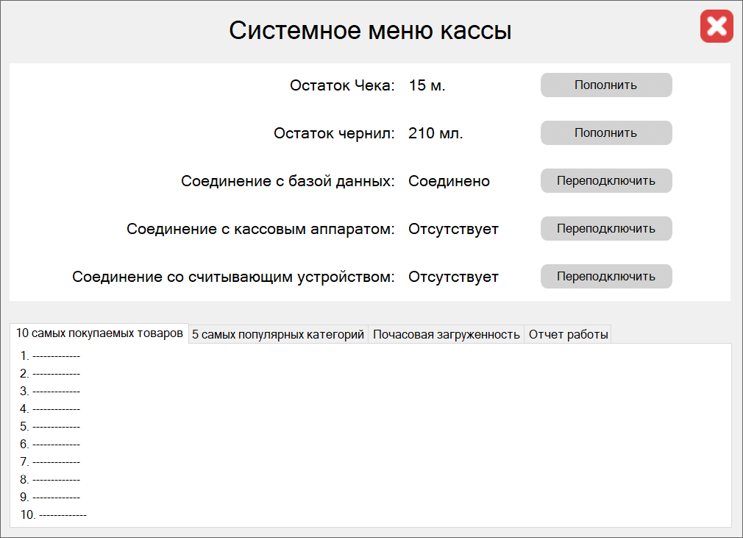

Рисунок 3.5 – Вікно системного меню

Інтерфейс каси самообслуговування для звичайного користувача не передбачає взаємодії з клавіатурою. Всі основні дії користувач (покупець) виконує натисканням клавіш на сенсорному екрані (аналог натискання клавіші покажчиком миші), а саме: введення штрихкоду, редагування списку товарів, введення даних про карту та пароль тощо. Робота з клавіатурою передбачена тільки для наладчика, який має авторизуватися у системі для доступу до системного меню.

Код реалізації доступу має такий вид:

private void Accept_Click(object sender, EventArgs e)

{

ProductList.UpdateLastActionTime();

if (Login.Text == "admin" && Password.Text == "admin") //Перевірка на правильність вводу даних для авторизації

{

SettingsWindow window = new SettingsWindow();

window.ShowDialog(); //Якщо користувач ввів валідні дані для авторизації, то відкриваємо системне меню

ProductList.Close(); //Після закриття системного меню каса

this.Close(); //самообслуговування переходить у режим очікування

}

else //Якщо користувач увів не правильні дані, то буде виведено

{ //повідомлення «Помилка доступу»

MessageWindow window = new MessageWindow("Ошибка доступа");

Message = window;

window.ShowDialog();

Message = null;

}

}

Висновки

Протягом виконання цієї лабораторної роботи освоїв четвертий етап проектування користувальницького інтерфейсу, у ході якого вивчив інформаційну графіку, використання миші та клавіатури, а також доопрацював дизайн інтерфейсу.